**产品电控规格书**

产 品：800G-1000G-零废水

型 号：AM901R

编 制： 和祎

审 核：

复 核：

审 批：

|  |  |  |  |
| --- | --- | --- | --- |
| 修订履历 | | | |
| 版本 | 修订内容 | 提出人 | 日期 |
| 初版 | 初版 | 和祎 | 2022-10-29 |
| V1 | 增加回流和排水功能 | 和祎 | 2023-04-15 |
| V2 | 1. 增加上电冲洗功能 2. 回流时间30秒改为60秒，不打开冲洗阀 | 和祎 | 2023-12-02 |
|  |  |  |  |
|  |  |  |  |
|  |  |  |  |
|  |  |  |  |
|  |  |  |  |
|  |  |  |  |
|  |  |  |  |
|  |  |  |  |
|  |  |  |  |
|  |  |  |  |
|  |  |  |  |
|  |  |  |  |
|  |  |  |  |
|  |  |  |  |
|  |  |  |  |
|  |  |  |  |
|  |  |  |  |

**一、适用范围**

本规格书适用于1000G-零陈水厨下机。

**二、产品简介**

该产品为二级过滤反渗透型净水器，采用电子技术控制产品正常安全运行，断电记忆，智能显示设备状态信息，包括滤芯寿命、故障保护等。采用触感良好的触控按键，可对设备相关参数进行设置，操作更人性化。

**三、引用标准**

GB 4706.1-2005 《家用和类似用途电器的安全 第1部分通用要求》。

GB4343.1-2018 《家用电器、电动工具和类似器具的电磁兼容要求 第1部分：发射》。

GB/T17626 电磁兼容 试验和测量技术系列标准。

GB/T4343.2-2009 《家用电器、电动工具和类似器具的电磁兼容要求 第2部分：抗扰度》。

GB17625.1-2012 《电磁兼容 限值 谐波电流发射限值（设备每相输入电流≤16A）》。

GB17625.2-2007《电磁兼容 限值 每相输入电流≤16A 且无条件接入设备在公用低压供电系统中产生的电压变化、电压波动和闪烁的制定》。

EN62233-2008 （代替EN50336 EMF 家用电器测试方法）

《关于在电子电气设备中限制使用某些有害物质的欧盟会议和欧盟理事会第2011/65/EU号指令》。

GB/T 191 包装贮运图示标志。

**四、主要功能**

滤芯寿命提醒：内置IC智能计算每级滤芯寿命，指示灯显示，寿命终止后自动提醒用户更换；

用户操作：通过触控按键可对设备进行复位，冲洗等功能。

故障提示功能：智能监测设备运行状态，设备异常时及时保护设备并提醒用户；

**五、性能要求**

**5.1 产品适用范围及要求**

使用环境温度：4℃～40℃

气候：亚热带气候

海拔：0～6000米

地区：中国

电路板工作温度：-10℃～45℃

电路板工作湿度：30%～95%RH

电路板的存储温湿度要求：温度：-25℃～70℃，湿度：10%～95%RH

**5.2 控制系统性能要求**

电路板温升：最大温升≤45℃，室温25℃，无风情况下测定；

电路板待机功耗：<0.5W(待测试)；

时间精度：<±3%

带蜂鸣报警，音量>85dB；(裸板蜂鸣器出声口正上方10cm)

电控防潮要求：刷环保防潮漆；

显示屏要求：

➀采用超高亮LED，寿命>5万小时（If = 20mA条件下）；

➁蓝色LED波长： 460-475nm，发光强度70-200mcd(If = 20mA条件下)；

➂红色LED波长： 615-630nm，发光强度120-330mcd(If = 20mA条件下)；

**5.3关键部件**

|  |  |  |
| --- | --- | --- |
| 部件名称 | 规格参数 | 备注 |
| 进水电磁阀1 | 250mA、DC36V |  |
| 回流电磁阀1 | 250mA、DC36V |  |
| 控制电磁阀1 | 250mA、DC36V |  |
| 冲洗电磁阀 | 250mA、DC36V |  |
| 电源适配器 | 输入：AC 100~240V 50Hz ，输出：DC 36V 5A |  |
| 增压泵 | DC 36V 4.5A 1000G |  |
| 高压开关 | YK-0.35/0.09 Mpa,187端子 |  |
| 龙头 | 智能显示龙头 |  |

**5.4 电气原理图**

1. **显示界面**

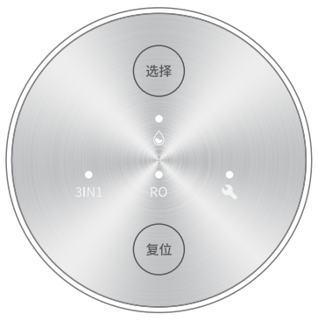

**七、功能说明**

**7.1滤芯寿命说明**

**7.1.1 滤芯时间寿命周期、过水总量和去除率按照以下要求设置**

|  |  |  |
| --- | --- | --- |
| 滤芯规格 | 复合滤芯 | RO滤芯 |
| 滤芯寿命 | 360天/3600L纯水 | 1080天/10800L纯水 |

**第一级复合滤芯寿命**

10%<滤芯寿命≤100%时是**滤芯寿命未到期**。

3%<滤芯寿命≤10%时是**滤芯寿命快到期**。

0%<滤芯寿命≤3%时是**寿命到期。**

**第二级RO滤芯寿命**

3%<滤芯寿命≤100%时是**滤芯寿命未到期**。

1%<滤芯寿命≤3%时是**滤芯寿命快到期**。

0%<滤芯寿命≤1%时是**寿命到期。**

**7.1.2滤芯寿命计算：**

滤芯寿命按设备使用时间和设备产纯水量计算，使用时间累计设备通电时间，产纯水量由增压泵的工作时间计算，流量按照2.63L/min（1000G-36V），每天使用10L纯水计算。

剩余寿命百分比公式：

时间T=(1-Ta/Ts)×100%

Ta表示滤芯实际使用的天数（天数按设备上电时间累计）

Ts表示滤芯设定的使用周期

流量F =(1–Fa/Fs)×100%

Fa表示滤芯实际的过水量（实际过水量为泵工作时间乘以流量）

Fs表示滤芯设定的总过水量

**通过比较T和F值大小，取最小值计算滤芯的寿命。**

**7．2显示功能说明**

**7.2.1制水显示：**

整机进入制水状态时，**制水指示灯点亮蓝色**。

**7.2.2待机显示：**

整机进入待机状态时，**滤芯寿命未到期**，滤芯寿命指示灯蓝色常亮；**滤芯寿命快到期，**滤芯寿命指示灯红色闪烁（亮0.5秒灭0.5秒）；**滤芯寿命到期，**滤芯寿命指示灯红色常亮。

**7．3按键功能说明**

**7.3.1复位键：**

滤芯复位模式：长按“选择”键3S，蜂鸣器短鸣一声（0.2S），进入滤芯选择模式，选中第一级滤芯（对应指示灯按当前寿命颜色常亮，其他滤芯指示灯熄灭），再按下“选择”键，蜂鸣器短鸣一声（0.2S），选中下一级滤芯，如此循环；长按“复位”键5S，蜂鸣器长鸣一声（2S），当前选中的滤芯对应指示灯蓝色闪烁4次（亮0.5S，灭0.5S循环）后常亮蓝色，相应滤芯寿命复位。若10S内无按键操作或短按“复位”键，则退出该模式，恢复正常显示。

**7.3.2复位撤销键：**

当误操作将无需复位的滤芯使用寿命清零时，进入滤芯选择模式，并选中误复位的滤芯，长按 “选择”+“复位”键5S，蜂鸣器鸣叫3声（鸣0.5s停0.5s）,对应滤芯寿命指示灯蓝色闪烁3次（亮0.5s灭0.5s），然后恢复至复位前颜色状态显示，误复位撤销成功。复位操作后5分钟内撤销操作有效，超过5分钟无效；复位操作后断电，再上电撤销操作无效。

若当前滤芯未复位，进行复位撤销则直接退出滤芯选择模式。

**7．4设备工作说明**

**7.4.1上电：**

设备上电，蜂鸣器鸣叫一声（鸣叫0.2S），所有指示灯红/蓝色常亮3S。

**7.4.2制水/出水:**

**1.**检测到**高压开关闭合，**立即打开进水电磁阀0.5秒后打开增压泵，机器开始制纯水，检测到**高压开关断开**，则关闭进水电磁阀0.5秒后关闭增压泵；

**2.**在制纯水过程中，当**滤芯寿命快到期**时，打开龙头（高压开关闭合）出水则蜂鸣器“滴、滴”提示3声（1S1声），**滤芯快到期滤芯寿命指示灯红色闪烁**显示。

**3.**在制纯水过程中，当**滤芯寿命到期**时，打开龙头（高压开关闭合）出水则蜂鸣器“滴、滴”提示6声（1S2声），**滤芯到期指示灯红色常亮**显示。

**4.**高压开关闭合时点亮制水指示灯（蓝色）

**5.**水满若连续5（10）分钟检测到高压开关断开，则同时打开增压泵、回流阀、60秒后同时关闭增压泵、回流阀；若60秒内检测到高压开关闭合则关闭回流阀

6.首次上电，打开进水电磁阀，增压泵，废水阀，控制阀冲洗15分钟

**7.4.3排水:**

~~1.检测原水TDS<150,连续或累计制水10分钟后：~~

~~制水过程中，若检测到流量计无脉冲，关闭排水电磁阀2,打开废水电磁阀排水1分30秒后，关闭排水电磁阀；~~

~~制水完成后，连续待机10分钟后，若检测到流量计无脉冲，打开排水电磁阀2,关闭废水电磁阀排水1分30秒后，关闭排水电磁阀；~~

~~2.检测原水150≤TDS＜300,连续或累计制水8分钟后：~~

~~制水过程中，若检测到流量计无脉冲，关闭排水电磁阀2,打开废水电磁阀排水1分钟后，关闭废水电磁阀；~~

~~制水完成后，连续待机10分钟后，若检测到流量计无脉冲，打开排水电磁阀2,关闭废水电磁阀排水1分钟后，关闭排水电磁阀；~~

~~3.检测原水300≤TDS＜500,连续或累计制水5分钟后，若检测到流量计无脉冲，打开排水电磁阀2,关闭废水电磁阀排水30秒后，关闭排水电磁阀；~~

~~制水过程中，若检测到流量计无脉冲，关闭排水电磁阀2,打开废水电磁阀排水1分钟后，关闭废水电磁阀；~~

~~制水完成后，连续待机10分钟后，若检测到流量计无脉冲，打开排水电磁阀2,关闭废水电磁阀排水1分钟后，关闭排水电磁阀；~~

~~4.检测原水≥500,连续或累计制水3分钟后，若检测到流量计无脉冲，打开排水电磁阀2,关闭废水电磁阀排水30秒后，关闭排水电磁阀；~~

~~制水过程中，若检测到流量计无脉冲，关闭排水电磁阀2,打开废水电磁阀排水1分钟后，关闭废水电磁阀；~~

~~制水完成后，连续待机10分钟后，若检测到流量计无脉冲，打开排水电磁阀2,关闭废水电磁阀排水1分钟后，关闭排水电磁阀；~~

~~整机通电若检测到流量计的信号的累计时间大于60秒，则制水时间清零~~

A排水方案：

1.机器上电1分钟内,连续10秒内，若原水TDS<100,检测到连续制水时间9分钟及以上，打开控制阀排水，水满后立即关闭控制阀

2.机器上1分钟内,连续10秒内，若100≤原水TDS<300,检测到连续制水时间8分钟及以上，打开控制阀排水，水满后立即关闭控制阀

3.机器上电1分钟内,连续10秒内，若300≤原水TDS<500,检测到连续制水时间4分钟及以上，打开控制阀排水，水满后立即关闭控制阀

4.机器上电1分钟内,10秒内，若原水TDS≥500,高压闭合，打开控制阀排水，水满后立即关闭控制阀”

B排水方案：

5.高压开关闭合后，节水罐的TDS每60秒采集一次，若TDS≥1000打开控制阀排水，水满后立即关闭控制阀

备注：A/B方案选最优排水方案，即A方案和B方案那个先达标就先执行

**~~7.4.4纯水回流:~~**

~~1.纯水回流：纯水停止出水连续10min后，同时打开增压泵和进水阀60秒，纯水从反渗透滤芯纯水出水端回流至泵前端与净水混合，达到降低进水TDS的作用，将RO膜壳内的废水冲换，60秒后同时关闭增压泵和进水阀~~

~~2.纯水停止出水后，连续8小时无制水动作，同时打开增压泵和进水阀60秒，60秒后同时关闭增压泵和进水阀~~

~~3.若检测的节水箱的TDS低于限定值（1000）时纯水回流的废水回到节水罐；若检测的TDS高于限定值时，废水口电磁阀打开，纯水回流的废水排走~~

**7．5 WIFI功能说明：**

预留WIFI模块接口

**7．6故障保护说明：**

**7.6.1长时间出水保护（E16）：**

当机器连续制水：连续制水20分钟，则机器进入长时间制水保护状态，所有部件停止工作，故障指示灯红色闪烁（亮0.5秒灭0.5秒）显示，主机蜂鸣器鸣叫15声（响0.5秒停0.5秒）。 进入长时间制水保护状态时，不能再进入制水，需重新上电才能恢复。

**7.6.2漏水保护（E02）：**

当连续检测到漏水超过3±1S秒，蜂鸣器持续鸣叫，响0.5s停0.5s，机器停止工作，故障指示灯红色常亮。此故障状态下锁机，按键不可用、不制水、不冲洗，机器排除故障后需要重新通电才可解除报警继续使用。

**7．7滤芯到期说明：**

当任意滤芯处于滤芯快到期时，打开龙头出水则蜂鸣器“滴、滴”提示3S（1S1声）；当任意滤芯处于滤芯到期时，打开龙头出水则蜂鸣器“滴、滴”提示3S（1S2声）；

以滤芯到期优先。

**7．8工程模式**

上电10S内，点按“复位”键5次（每次蜂鸣器鸣叫0.2S），进入工程模式，增压泵（对应第一级滤芯指示灯蓝色）、进水阀（第二级滤芯指示灯蓝色）、废水阀（制水指示灯蓝色）、回流阀（故障指示灯蓝色）、控制阀（制水指示灯红色）依次得电输出2S，之后显示板全亮2S、蜂鸣器长鸣2S；

完成后进入寿命时间加速测试状态（待机状态：（进入工程模式开始计时）电路板1S相当于实际1天，制水状态：（设备制水时开始计时）1S相当于实际10min），用于模拟滤芯使用寿命到后的情况（当**滤芯寿命快到期**时，打开龙头（高压开关闭合）出水则蜂鸣器“滴、滴”提示3声（1S1声），**滤芯快到期滤芯寿命指示灯红色闪烁**显示；当**滤芯寿命到期**时，打开龙头（高压开关闭合）出水则蜂鸣器“滴、滴”提示6声（1S2声），**滤芯到期指示灯红色常亮**显示）。当某个滤芯寿命到后，滤芯对应灯持续呈红色常亮，机器维持显示状态，直到机器断电，此时可以进行滤芯寿命复位操作，复位后寿命时间仍然加速测试，复位后1分钟内可进行复位撤销，恢复至复位前颜色状态显示，误复位撤销成功。工程模式下计算的滤芯寿命不能有掉电记忆。(注：退出快检模式后，报警声也停止）（模拟复位/撤销）

进入寿命时间加速测试状态后，高压开关闭合则点亮制水指示灯，并打开进水阀、增压泵。（模拟出水，忽略长时间制水故障）

纯水（显示纯水 +TDS值）10秒——原水（TDS值）10秒——节水（水滴图标闪烁+TDS值）10秒

排水：

~~1.机器上电或开始制水1分钟内,连续10秒内，若200<TDS<500,检测到连续制水时间15分钟及以上，打开控制阀排水，水满后立即关闭控制阀~~

~~2.机器上电或开始制水1分钟内,连续10秒内，若TDS≥500,检测到连续制水时间10分钟及以上，打开控制阀排水，水满后立即关闭控制阀~~

~~3.制水完成后或TDS≤200时，连续制水时间清零~~

~~进入寿命时间加速测试状态后，漏水保护电极短接则点亮故障故障指示灯蜂鸣器响，断开则熄灭故障指示灯。（模拟漏水、不锁机）~~

※工程模式只能断电退出

**7.9 节水箱TDS/纯水TDS检测**

**7.9.1纯水TDS：**

净水机纯水TDS传感器检测纯水TDS值，制水时每30秒刷新1次（不制水时TDS不检测、不更新（不可带电），记忆之前一次的值）

注：1.正常工作时，TDS最低显示3；

2.TDS除了首次上电显示0\0外；后续断电后上电显示上一次断电的值。

3.TDS探针悬空且无水珠连接时，TDS数值显示0；

4.设备制水时，前60s为预处理过程（不检测TDS），机器使用上一次采集的TDS数

**7.9.2节水箱TDS：**

净水机节水箱TDS传感器检测纯水TDS值，机器上电或增压泵启动1分钟内检测，（不制水时TDS不检测、不更新（不可带电），记忆之前一次的值）

**7.10 智能龙头**

净水机可使用智能龙头，用于显示纯水TDS、滤芯寿命，打开龙头即可出水。

注：通讯协议另附。



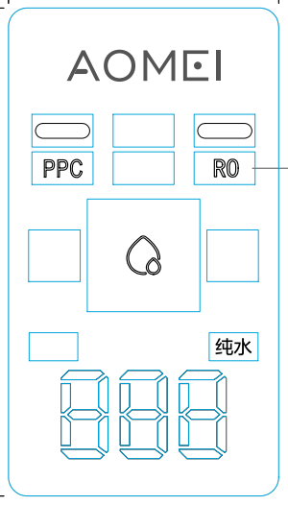

1.寿命指示灯提醒逻辑

|  |  |  |
| --- | --- | --- |
| 灯光状态 | 整机状态 | 代表意义 |
| 龙头指示灯白色常亮 | 制水 | 滤芯寿命未到期 |
| 龙头指示灯红色闪烁 | 制水 | 滤芯寿命快到期 |
| 龙头指示灯红色常亮 | 制水 | 滤芯寿命已到期 |

2.制水时，水滴图标点亮，其他状态熄灭  
3.制水时点亮“纯水”，显示纯水TDS，制水完成后“纯水”及3个“8”熄灭

4.首次上电，全显3秒（滤芯寿命指示灯前1.5秒亮白色，后1.5秒亮红色）

**7.11 恢复出厂设置**

与复位滤芯功能不冲突；将滤芯寿命计数值重置，且机器恢复至首次使用状态；(注：TDS 修正值不受此影响)

|  |  |  |  |  |
| --- | --- | --- | --- | --- |
| 功能名称 | 操作说明 | 指示灯提醒 | 声音提醒 | 备注 |
| 恢复出厂设置 | 设备上电10S内，长按“选择”+“复位”5秒 | 所有指示灯亮灭1次（亮1s，灭1s） | 蜂鸣器鸣叫1声（2s） | / |

**八、水路控制原理**

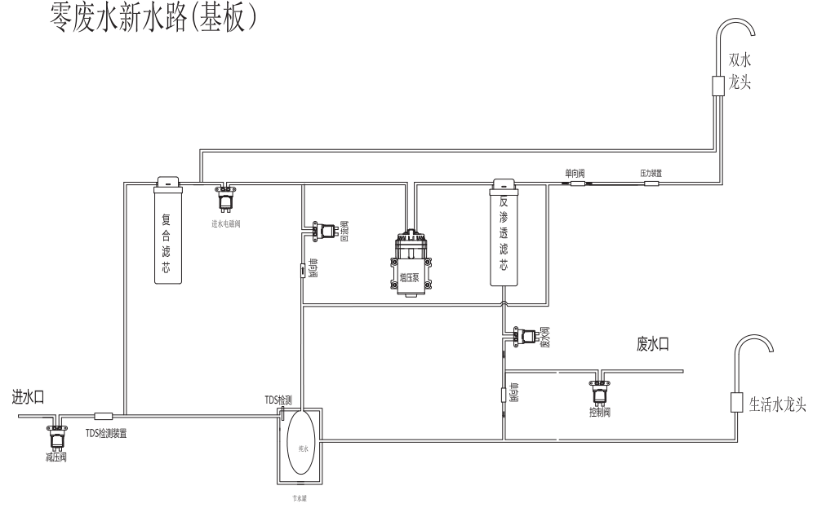

**九、外观、质量要求**

**9.1外观：**

表面清洁，无破裂、变形、划伤、断路、短路等现象。绿油不应起泡、脱落及明显变色。元件器应贴平压实，安装正确，不应有插错、插反。焊点应光滑，饱满，不应有漏焊、虚焊、堆锡等现象。

**9.2标识：**

标识印刷清晰，不易擦除。有制造商、产品名称、产品型号、认证标志等信息。

**9.3认证：**

整机应符合的3C认证证书及3C认证报告。控制显示板上如有管装熔断体、继电器、变压器、X2电容、Y电容等需要认证的需提供认证报告。

**9.4防护：**

**9.4.1：**

电路板表面清洁，正面、背面应有绝缘保护措施

**9.4.2阻燃性能：**

绝缘材料及PCB板阻燃性，应达到FV0级或94V0级

**9.4.3整机防护：**

整机防护IPX4。

**9.5环境测试：**

**9.5.1恒温恒湿试验：**

温度40℃,湿度95% RH，保持14天，放置30分钟后，使用工装上电测试，各硬件功能测试正常

**9.5.2高温存储试验：**

将产品和电路板放置在70℃环境中， 放置7天，测试后功能要正常、无异常动作。

**9.5.3低温存储试验：**

将产品和电路板同步放置在-25℃环境中，放置7天，测试后功能要正常、无异常动作。

**9.5.4高温试验：**

将电路板组件接好额定电源和摸拟负载，放置在60±2℃的试验箱内，通电工作48小时，无元器件损坏。试验后电路板功能及电气性能符合技术要求

**9.5.5低温试验：**

将电路板组件接好额定电源和摸拟负载，放置在－20±2℃的试验箱内，通电工作48小时，无元器件损坏。试验后电路板功能及电气性能符合技术要求。

**9.5.6交变湿热试验：**

低温-20℃，2.5H,高温60℃，2.5H,升温或降温时间各0.5小时，即每个循环6H,依此循环 7天后，放置30分钟后，使用工装上电测试，各硬件功能测试正常

**9.5.7盐雾试验：**

将控制器放置在温度为35℃±2℃的盐雾腐蚀试验箱中连续雾化48小时。盐溶液采用氯化钠（化学纯、分析纯）和蒸馏水（或去离子水）配制，浓度为（5±0.1）%；雾化前的盐溶液PH值为6.5～7.2之间。试验结束后，先用流动水轻轻洗去试验样品表面盐沉积物，再在用清水漂洗（水温不超过35℃），然后在标准的恢复大气条件下恢复2h。检查其外观应符合要求。

**9.5.8双85试验：**

将恒温恒湿箱设置为湿度 85%，温度85℃，将电控线路板连续12天不断电测试，取出后，功能达到标称值

**9.5.9主控板通断试验**

利用通断工装对电控板进行电通断100次后，不能出现显示异常，功能异常等现象。

**9.5.10 EMC、EMF测试：**

测试项目OK

|  |  |  |  |
| --- | --- | --- | --- |
| 测试项目 | 参考标准 | 测试要求 | 备注 |
| **静电放电抗扰度** | GB4343.2-2009 | 空气放电2级±8KV，接触放电2级±4KV,性能判据A | 需测试 |
| **~~射频电磁场辐射抗扰度~~** | GB4343.2-2009 | ~~频率80MHz~1GHz ，试验场强3V/m~~ | 不测试 |
| **电快速瞬变脉冲群抗扰度** | GB4343.2-2009 | 试验电压峰值1KV，重复频率5 kHz，性能判据A | 需测试 |
| **浪涌(雷击)抗扰度** | GB4343.2-2009 | 1kV线到线2Ω，1.2/50us；2kV线到地12Ω，1.2/50us，性能判据A | 需测试 |
| **射频场感应的传导骚扰抗扰度** | GB4343.2-2009 | 频率150kHz~80MHz，电压3V 1kHz,80%AM，性能判据A | 需测试 |
| **电压暂降、短时中断抗抗扰度** | GB4343.2-2009 | 0% $U_{T}$ 持续周期0.5/50Hz,0.5/60Hz; 40% $U_{T}$ 持续周期10/50Hz,12/60Hz; 70% $U_{T}$ 持续周期25/50Hz,30/60Hz，性能判据A | 需测试 |
| **~~传导骚扰~~** | ~~GB4343.1-2009~~ | ~~频率150kHz~30MHz~~ | 不测试 |
| **~~断续骚扰~~** | ~~GB4343.1-2009~~ | ~~频率150kHz~30MHz~~ | 不测试 |
| **~~骚扰功率~~** | ~~GB4343.1-2009~~ | ~~频率30MHz~300MHz~~ | 不测试 |
| **谐波电流** | GB17625.1-2012 | 符合A类设备限值 | 需测试 |
| **电压波动和闪烁** | GB17625.2-2007 | 符合限值 | 需测试 |
| **EMF** | EN62233-2008 | 磁场辐射（10Hz-400kHz），传感器在前部、后部、左部、右部、顶部距离30cm,四个方向进行验证，限值100% | 需测试 |